Figura 8: Norte y Sur planetarios
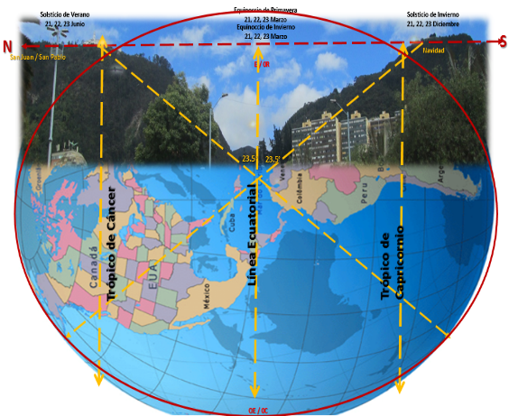
Fuente: Luis Carlos Narváez Tulcán. 2015. Monserrate y Guadalupe Cerros Orientales Bogotá

